

**INSTITUTO PROFESIONAL AIEP**

**INFORME EXAMEN**

**METRICAS DE PUNTO DE FUNCION**

**NOMBRE**

**NICOLAS RODRIGO AVILA BISKUPOVIC**

**DOCENTE**

**RODRIGO PEDRERO CADIZ**

**MODULO**

**TALLER ADMINISTRACION DE PROYECTOS INFORMATICOS**

**METRICAS ORIENTADAS A LA FUNCION (SISTEMA PANADERIA)**

**INDICE**

**INTRODUCCION……………………………………………………………………….....3**

**EJERCICIO A DESARROLLAR………………………………………………………...4**

**DISEÑO MODELO ENTIDAD RELACION………………………………………..…...5**

**DISEÑO DICCIONARIO DE DATOS…………………………………………….....6 - 9**

**DISEÑO DIAGRAMA FLUJO DE DATOS………………………………………10 - 12**

**DISEÑO PROTOTIPOS DE SISTEMA……………………………………..……13 - 21**

**CALCULOS FICHEROS LOGICOS INTERNOS (ILF)……………………..….22 - 24**

**CALCULOS ENTRADAS (EI)………………………………………………….…25 - 29**

**CALCULOS SALIDAS (EO)…………………………………………………………...30**

**CALCULOS CONSULTAS (EQ)…………………………………………….…...31 - 32**

**TABLA DE OBTENCION PUNTOS DE FUNCION……………………………….…33**

**TABLA DE FACTOR COMPLEJIDAD TECNICA…………………………………...34**

**TABLA PF…………………………………………………………………………….….34**

**TABLA DE DURACION Y ESFUERZO DE PROYECTO……………………….….35**

**CONCLUSION…………………………………………………………………….……..36**

**INTRODUCCION**

Nosotros cada día nos esforzamos más y más como programadores en obtener y desarrollar un producto de calidad para nuestros clientes, el cual deben satisfacer cada necesidad y requerimiento que este pida, pero sabemos que puede haber ciertos problemas de requerimiento mal planteados donde nos costaría algo más de tiempo perdido.

Para esto surge un método de cálculo al cual nos puede ayudar a medir nuestro tiempo de desarrollo, hablamos de la métrica de puntos de función. Este tipo de métrica nos puede ayudar a organizar nuestro tiempo y calcular cuánto deberíamos de cobrar por nuestro trabajo.

Bueno este informe se detallara el uso de esta métrica de punto de función aplicado a un sistema de panadería, junto con diseños de base datos, prototipos etc.



**EJERCICIO A DESARROLLAR**

**CASO:**

El dueño de una cadena de panaderías desea un sistema para el control de su empresa, dentro de los puntos que indica el dueño en cuanto a la gestión que realizan destaca que:

* Cada panadería realizar ordenes de trabajo diarias, por lo tanto necesita saber por cada orden de trabajo los kilos de pan fabricados, fecha, hora y tipo de pan, se pueden realizar varias órdenes de trabajo en un día. Cada tipo de pan por kilo tiene un valor de fabricación y un precio de venta al público y a clientes, esto es importante para poder obtener las utilidades. El dueño indica que los clientes son aquellos que compran con factura sus productos, sobre la factura esta se realiza una por semana de acuerdo a los pedidos realizados durante la semana. Las ventas a público se realizan con una boleta de venta. Los pedidos que realizan los clientes pueden ser varios en un día, eso depende de la demanda que tenga cada cliente en cada uno de sus negocios. Cada pedido debe ir con una guía de despacho. Los pedidos diarios de los clientes son despachados por un repartidor que trabaja en la panadería, es por ello que también se desea saber que repartido ha realizado los despachos según fecha y hora. Otra cosa que menciona el dueño es que en cada panadería se hacen pedidos especiales por venta al público, por ejemplo panes de completos por cumpleaños, es por esto que se deben poder almacenas estos pedidos que realiza el público en general, de los datos que se solicitan son el nombre del cliente, fecha de solicitud, fecha y hora de retiro, tipo de pan que solicita y total. El dueño desea obtener en tiempo real toda la información que se realiza en su empresa como ventas, pedidos, despachos, utilidades generales, por cliente, por venta al público, etc. El software debe ser amigable y en interfaz web, por lo tanto debe estar constantemente en línea, ya que al día se realizan muchas transacciones.

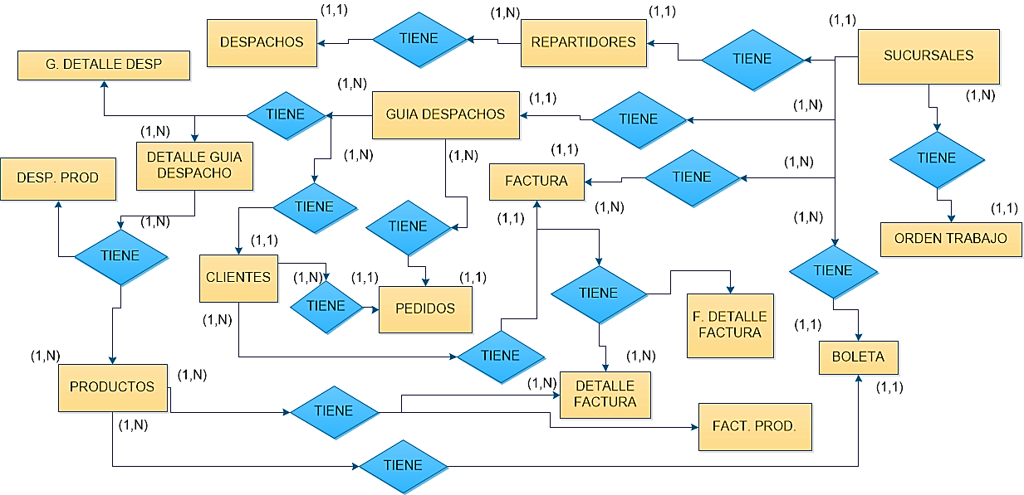**DISEÑO MODELO DE ENTIDAD RELACIÓN.**

**DISEÑO DICCIONARIO DE DATOS.**







**DISEÑO DIAGRAMAS DE FLUJO DE DATOS**

**(NIVEL DE CONTEXTO, NIVEL 1, NIVEL 2, NIVEL 3)**

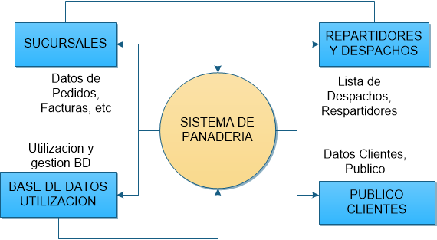**NIVEL DE CONTEXTO:**

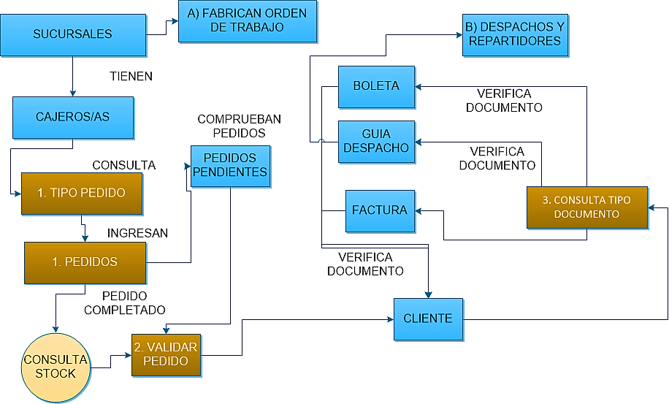**NIVEL 1:**

**NIVEL 2:**

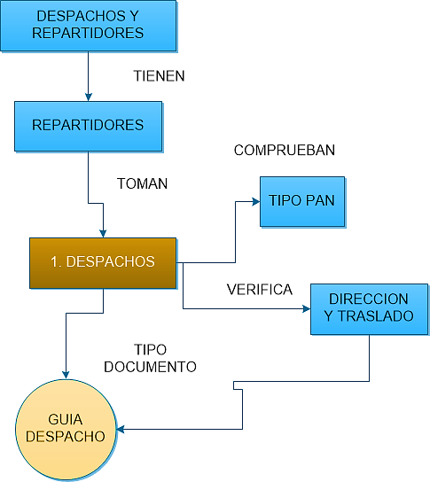

**NIVEL 3:**

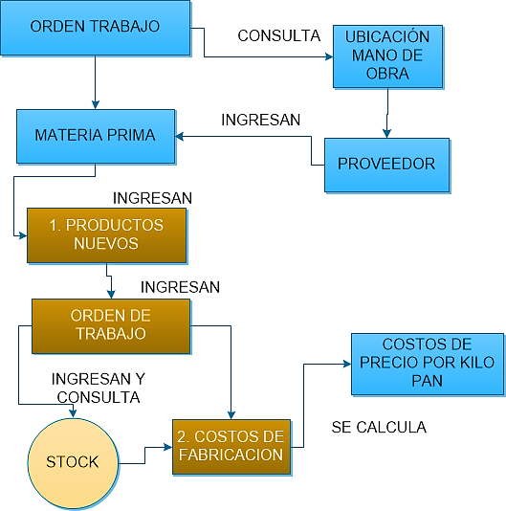

**DISEÑO PROTOTIPOS DE SISTEMA**

**TABLA GUIA DESPACHOS:**

FICHEROS LOGICO INTERNOS (ILF), ENTRADAS (EI), SALIDAS (EO)

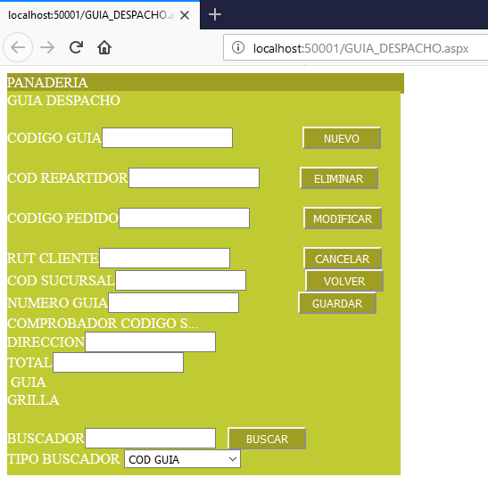

**TABLA DETALLE_GUIA_DESPACHO:**

FICHEROS LOGICOS INTERNOS (ILF), ENTRADAS (EI), SALIDAS (EO), CONSULTAS O QUERYS (EQ).

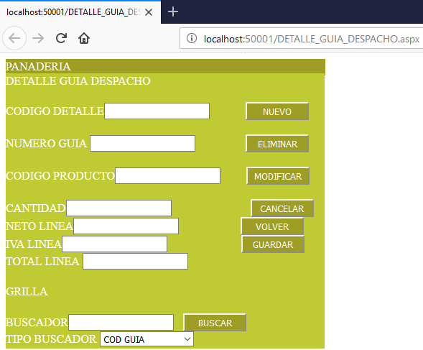

**TABLA CLIENTES:**

FICHEROS LOGICOS INTERNOS (ILF), ENTRADAS (EI), SALIDAS (EO), CONSULTAS O QUERYS (EQ).

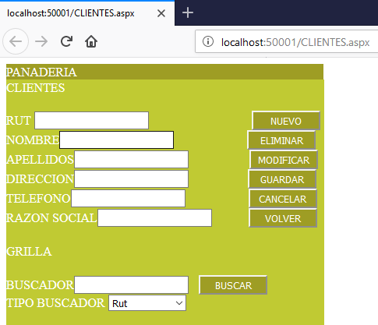

**TABLA DETALLE_FACTURA**

FICHEROS LOGICOS INTERNOS (ILF), ENTRADAS (EI), SALIDAS (EO)

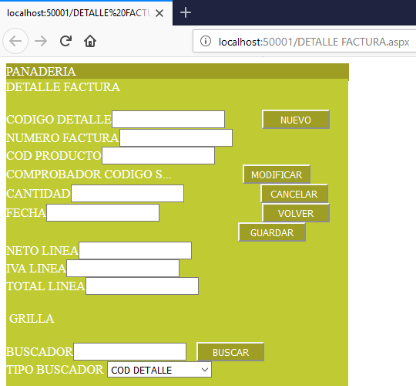

**TABLA FACTURA:**

FICHEROS LOGICOS INTERNOS (ILF), ENTRADAS (EI), SALIDAS (EO)

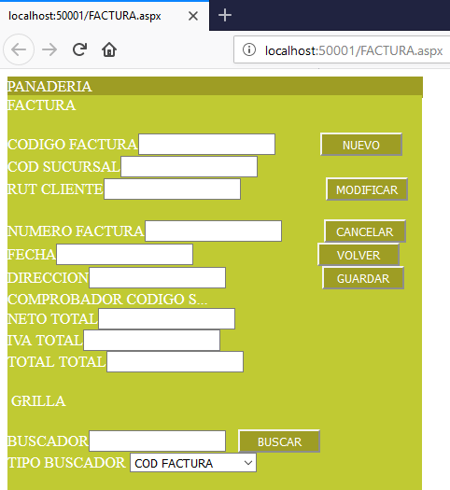

**TABLA ORDEN TRABAJO + PRODUCTOS:**

Orden Trabajo: FICHEROS LOGICOS INTERNOS (ILF), ENTRADAS (EI), SALIDAS (EO).

Productos: FICHEROS LOGICOS INTERNOS (ILF), ENTRADAS (EI).

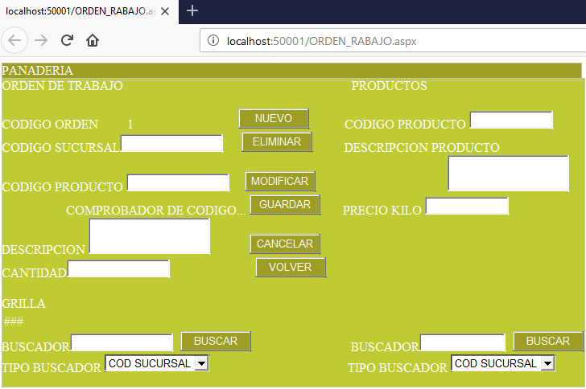

**TABLA PEDIDOS + BOLETA:**

Pedidos: FICHEROS LOGICOS INTERNOS (ILF), ENTRADAS (EI), SALIDAS (EO)

Boleta: FICHEROS LOGICOS INTERNOS (ILF), ENTRADAS (EI).

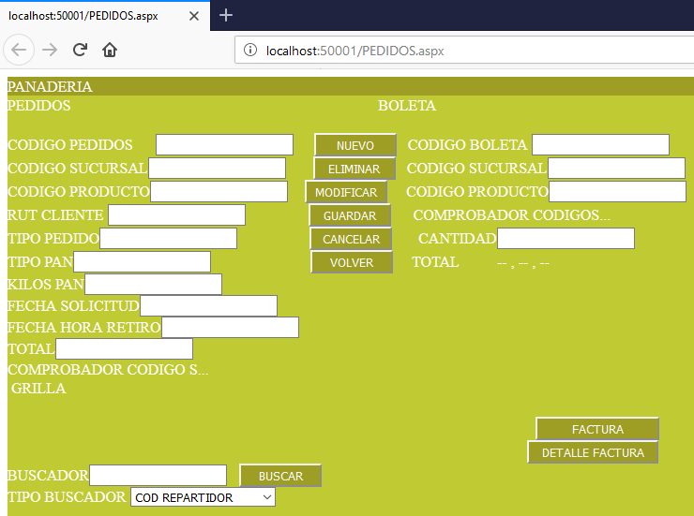

**TABLA SUCURSALES:**

FICHEROS LOGICOS INTERNOS (ILF), ENTRADAS (EI), CONSULTAS O QUERYS (EQ).

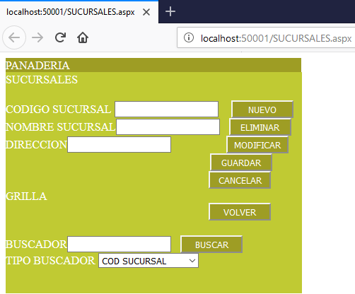

**TABLA REPARTIDORES Y DESPACHOS:**

Repartidores: FICHEROS LOGICOS INTERNOS (ILF), ENTRADAS (EI), SALIDAS (EO), CONSULTAS O QUERYS (EQ).

Despachos: FICHEROS LOGICOS INTERNOS (ILF), ENTRADAS (EI), CONSULTAS O QUERYS (EQ).

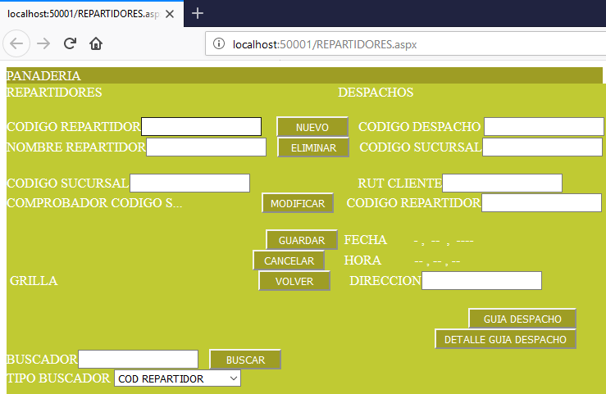

**SEGÚN LOS FICHEROS LÓGICOS INTERNOS (ILF’S) IDENTIFICAR Y NOMBRAR LOS DETS Y RETS QUE EXISTEN EN EL PROBLEMA PLANTEADO.**

|  |  |  |  |  |  |
| --- | --- | --- | --- | --- | --- |
| ILF | DETs | Total DETs | RETs | Total RETs | Complejidad |
| Sucursales | Cod_Sucursal,  Nombre_Sucursal,  Direccion/ 1 PK | 4 | Sucursales | 1 | BAJA |
| Repartidores | Cod_Repartidor, Nombre_Repartidor, Cod_Sucursal/ 1 PK, 1 FK | 5 | Repartidores,  Cod_Sucursal | 2 | BAJA |
| Despachos | Cod_Despacho, Cod_Sucursal, Rut_Cliente, Cod_Repartidor, Fecha_Despacho, Hora_Despacho, Direccion/ 1 PK, 3 FK | 11 | Despachos,  Cod_Sucursal, Rut_Cliente, Cod_Repartidor, | 4 | BAJA |
| Orden_Trabajo | Cod_Orden, Cod_Sucursal, Cod_Producto, Descripcion,  Cantidad/ 1 PK, 1 FK | 7 | Orden_Trabajo,  Cod_Sucursal | 2 | BAJA |
| Factura | Cod_Factura, Cod_Sucursal, Rut_Cliente, Num_Factura,  Fecha,  Direccion,  Neto_Total,  Iva_Total,  Total_Total/ 1 PK, 3 FK | 9 | Factura, Cod_Sucursal, Rut_Cliente, Num_Factura | 4 | BAJA |
| Detalle_Factura | Cod_Detalle,  Num_Factura,  Cod_Producto,  Cantidad,  Neto_Linea,  Iva_Linea,  Total_Linea/ 2 PK, 1 FK | 10 | Detalle_Factura,  Cod_Producto | 2 | BAJA |
| F. Detalle Factura | Codigo_Detalle,  Codigo_Factura/ 2 FK | 4 | F. Detalle Factura,  Codigo_Detalle,  Codigo_Factura | 3 | BAJA |
| Guia_Despacho | Cod_Guia,  Cod_Pedido,  Rut_Cliente,  Cod_Sucursal,  Num_Guia,  Cod_Repartidor,  Direccion,  Total_Guia/ 1 PK, 4 FK | 13 | Guia_Despacho,  Cod_Pedido,  Rut_Cliente,  Cod_Sucursal,  Num_Guia | 5 | BAJA |
| Detalle_Guia_Despacho | Cod_Detalle,  Num_Guia,  Cod_Producto,  Cantidad,  Neto_Linea,  Iva_Linea,  Total_Linea/ 2 PK, 1 FK | 10 | Detalle_Guia_Despacho,  Cod_Producto | 2 | BAJA |
| G. Detalle Desp | Codigo_Detalle, Codigo_Guia/ 2 FK | 4 | G. Detalle Desp,  Codigo_Detalle, Codigo_Guia | 3 | BAJA |
| Clientes | Rut,  Nombre,  Apellidos,  Direccion,  Telefono,  Razon Social/ 1 PK, 1 UQ | 8 | Clientes,  Razon Social | 2 | BAJA |
| Productos | Cod_Producto, Descripcion_Producto,  Precio_Kilo/ 1 PK | 4 | Productos | 1 | BAJA |
| Desp. Productos | Codigo_Producto,  Codigo_Detalle/ 2 FK | 4 | Desp. Productos,  Codigo_Producto,  Codigo_Detalle | 3 | BAJA |
| Fact. Prod | Codigo_Producto,  Codigo_Factura/ 2 FK | 4 | Fact. Prod,  Codigo_Producto,  Codigo_Factura | 3 | BAJA |
| Boleta | Cod_Boleta,  Cod_Sucursal,  Cod_Producto,  Cantidad,  Total/ 1 PK, 2 FK | 8 | Boleta,  Cod_Sucursal,  Cod_Producto | 3 | BAJA |
| Pedidos | Cod_Pedido,  Cod_Sucursal,  Cod_Producto,  Rut_Cliente,  Tipo_Pedido,  Tipo_Pan,  Kilos_Pan,  Fecha_Solicitud,  Fecha_Hora_Retiro,  Total/ 1 PK, 1 FK | 12 | Pedidos,  Rut_Cliente | 2 | BAJA |

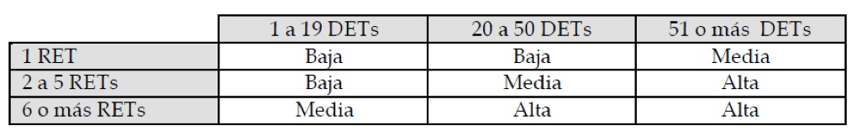

**SEGÚN LAS ENTRADAS (EI) IDENTIFICAR Y NOMBRAR LOS DETS Y FTRS QUE EXISTEN EN EL PROBLEMA PLANTEADO.**

|  |  |  |  |  |  |
| --- | --- | --- | --- | --- | --- |
| ENTRADAS | DETs | Total DETs | FTRs | Total FTRs | Complejidad |
| Sucursales | Cod_Sucursal,  Nombre_Sucursal,  Direccion  / Agregar, Eliminar, Modificar + 3 MSG | 9 | Sucursales | 1 | BAJA |
| Repartidores | Cod_Repartidor, Nombre_Repartidor,  Cod_Sucursal  / Agregar, Eliminar, Modificar + 3 MSG | 9 | Repartidores | 1 | BAJA |
| Despachos | **DESPACHOS:**  Cod_Despacho,  Cod_Sucursal,  Rut_Cliente,  Cod_Repartidor,  Fecha_Despacho,  Hora_Despacho,  Direccion  **REPARTIDORES:**  Cod_Repartidor  **SUCURSALES:**  Cod_Sucursal  **CLIENTES:**  Rut,  /Agregar, Eliminar, Modificar + 3 MSG | 16 | Despachos,  Repartidores,  Sucursales,  Clientes | 4 | ALTA |
| Orden_Trabajo | **ORDEN_TRABAJO:**  Cod_Orden,  Cod_Sucursal,  Cod_Producto,  Descripcion,  Cantidad  **SUCURSALES:**  Cod_Sucursal  /Agregar, Eliminar, Modificar + 3 MSG | 12 | Orden_trabajo  Sucursales | 2 | MEDIA |
| Factura | **FACTURA:**  Cod_Factura, Cod_Sucursal, Rut_Cliente, Num_Factura,  Fecha,  Direccion,  Neto_Total,  Iva_Total,  Total_Total  **SUCURSALES:**  Cod_Sucursal  **CLIENTES:**  Rut,  **DETALLE FACTURA:**  Num_Factura  /Agregar, Modificar + 2 MSG | 16 | Factura,  Sucursales,  Clientes,  Detalle_Factura | 4 | ALTA |
| Detalle_Factura | **DETALLE_FACTURA:**  Cod_Detalle,  Num_Factura,  Cod_Producto,  Cantidad,  Neto_Linea,  Iva_Linea,  Total_Linea  **PRODUCTOS:**  Cod_Producto  /Agregar, Modificar + 2 MSG | 12 | Detalle_Factura,  Productos | 2 | MEDIA |
| Guia_Despacho | **GUIA_DESPACHO:**  Cod_Guia,  Cod_Pedido,  Rut_Cliente,  Cod_Sucursal,  Num_Guia,  Cod_Repartidor,  Direccion,  Total_Guia  **PEDIDOS:**  Cod_Pedido,  **CLIENTES:**  Rut_Cliente,  **SUCURSALES:**  Cod_Sucursal  **DETALLE_GUIA_DESPACHO:**  Num_Guia  /Agregar, Modificar, Eliminar + 3 MSG | 18 | Guia_Despacho,  Pedidos,  Clientes,  Sucursales,  Detalle_Guia_Despacho | 5 | Alta |
| Detalle_Guia  _Despacho | **DETALLE_GUIA_DESPACHO:**  Cod_Detalle,  Num_Guia,  Cod_Producto,  Cantidad,  Neto_Linea,  Iva_Linea,  Total_Linea  **PRODUCTOS:**  Cod_Producto  /Agregar, Modificar, Eliminar + 3 MSG | 14 | Detalle_Guia_Despacho,  Productos | 2 | MEDIA |
| Clientes | Rut,  Nombre,  Apellidos,  Direccion,  Telefono,  Razon Social  /Agregar, Modificar, Eliminar + 3 MSG | 12 | Clientes | 1 | BAJA |
| Productos | Cod_Producto, Descripcion_Producto,  Precio_Kilo  /Agregar, Modificar, Eliminar + 3 MSG | 9 | Productos | 1 | BAJA |
| Boleta | **BOLETA:**  Cod_Boleta,  Cod_Sucursal,  Cod_Producto,  Cantidad,  Total  **PRODUCTOS:**  Cod_Producto  **SUCURSALES:**  Cod_Sucursal  /Agregar, Modificar, Eliminar + 3 MSG | 13 | Boleta,  Productos,  Sucursales | 3 | ALTA |
| Pedidos | **PEDIDOS:**  Cod_Pedido,  Cod_Sucursal,  Cod_Producto,  Rut_Cliente,  Tipo_Pedido,  Tipo_Pan,  Kilos_Pan,  Fecha_Solicitud,  Fecha_Hora_Retiro,  Total  **CLIENTES:**  Rut_Cliente,  /Agregar, Modificar, Eliminar + 3 MSG | 17 | Pedidos,  Clientes | 2 | ALTA |

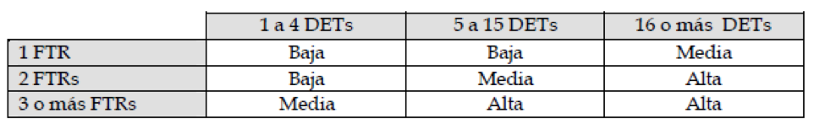

**SEGÚN LAS SALIDAS (EO) IDENTIFICAR Y NOMBRAR LOS DETS Y FTRS QUE EXISTEN EN EL PROBLEMA PLANTEADO.**

|  |  |  |  |  |  |
| --- | --- | --- | --- | --- | --- |
| SALIDAS | DETs | Total DETs | FTRs | Total FTRs | Complejidad |
| Valida Rut Cliente | Rut  1 Proceso + 1 MSG | 3 | Cliente | 1 | BAJA |
| Generar Codigo Repartidor y Orden | **REPARTIDORES:**  Cod_Repartidor,  **ORDEN TRABAJO:**  Cod_Orden  1 Proceso + 1 MSG | 4 | Repartidores,  Orden Trabajo | 2 | BAJA |
| Calculo Neto, Iva, Total | **DETALLE_GUIA_DESPACHO:**  Neto_Linea,  Iva_Linea,  Total_Linea  **DETALLE_FACTURA**  Neto_Linea,  Iva_Linea,  Total_Linea  **FACTURA:**  Neto_Total  Iva_Total  Total_Total  1 Proceso + 1 MSG | 11 | Factura,  Detalle_Factura,  Detalle_Guia_Despacho | 3 | MEDIA |

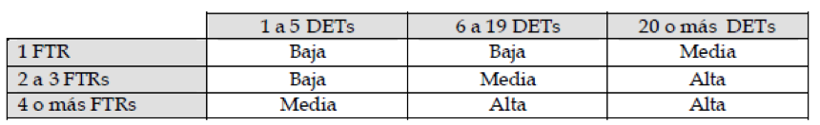

**SEGÚN LAS CONSULTAS (EQ) IDENTIFICAR Y NOMBRAR LOS DETS Y FTRS QUE EXISTEN EN EL PROBLEMA PLANTEADO.**

|  |  |  |  |  |  |
| --- | --- | --- | --- | --- | --- |
| CONSULTAS | DETs | Total DETs | FTRs | Total FTRs | Complejidad |
| CONSULTAS DE DESPACHO (Saber cuando se hizo el despacho, repartidor y cliente) | **DESPACHOS:**  Fecha_Despacho, Hora_Despacho  **CLIENTE:**  Rut  **REPARTIDOR:**  Cod_Repartidor, Nombre_Repartidor  1 Proceso + 1 MSG | 7 | Despachos,  Cliente,  Repartidor | 3 | MEDIA |
| CONSULTA PEDIDOS (Saber fecha de pedido y tipo) | **PEDIDOS:**  Fecha_Solicitud  Fecha_Hora_Retiro  Tipo_Pedido  **CLIENTE:**  Rut  1 Proceso + 1 MSG | 6 | Pedidos,  Cliente | 2 | MEDIA |
| Consulta Guia Despacho | **GUIA DESPACHO:**  Cod_Guia,  Cod_Repartidor,  Direccion,  Total_Guia  **PEDIDOS:**  Cod_Pedido  **CLIENTE:**  Rut  **SUCURSAL:**  Cod_Sucursal  **DETALLE_GUIA_DESPACHO:**  Num_Guia  1 Proceso + 1 MSG | 10 | Guia Despacho,  Pedidos,  Cliente,  Sucursal,  Detalle_Guia_Despacho | 5 | ALTA |



**MEDIANTE LA SIGUIENTE TABLA OBTENER LOS PUNTOS DE FUNCIÓN NO AJUSTADOS (PSA).**



**TABLA FACTOR DE COMPLEJIDAD TÉCNICA (FCT).**





**OBTENER PUNTOS DE FUNCIÓN DE ACUERDO A LA COMPLEJIDAD DE PROCESAMIENTO.**



**CALCULAR EL ESFUERZO Y DURACIÓN DEL PROYECTO EN DÍAS DONDE TRABAJARAN TRES PERSONAS UTILIZANDO COMO REFERENCIA 50PF/H-M.**



**CONCLUSION**

Se puede llegar a concluir, que gracias a este tipo de técnicas o herramientas, nos puede ayudar en el día de mañana en nuestro trabajo laboral, al momento de presentar un software o creación y desarrollo de sistemas informáticos complejos.

Cabe recalcar que no solo existe esta única métrica, existen muchísimas más, que nos orientan en el día de mañana y obtener un resultado óptimo.

